2009年（选择1）
（2分）下列文件物理结构中，适合随机访问且易于文件扩展的是（ ）。
A. 连续结构
B. 索引结构
C. 链式结构且磁盘块定长
D. 链式结构且磁盘块变长
解析：
随机访问排除掉链式结构，易于扩展排除掉连续结构，因此选B。
答案：B
2009年（选择2）
（2分）文件系统中，文件访问控制信息存储的合理位置是（ ）。
A. 文件控制块
B. 文件分配表
C. 用户口令表
D. 系统注册表
解析：
早期送分题，FCB。
答案：A
2009年（选择3）
（2分）设文件F1的当前引用计数值为1，先建立F1的符号链接（软链接）文件F2，再建立F1的硬链接文件F3，然后删除F1。此时，F2和F3的引用计数值分别是（ ）。
A. 0、1
B. 1、1
C. 1、2
D. 2、1
解析：
软链接F1不影响count计数器，建立后得到计数器值为1；硬链接F3使count++，删除F1后count--重新变为1。
答案：B
2010年（选择1）
（2分）设文件索引节点中有7个地址项，其中4个地址项是直接地址索引，2个地址项是一级间接地址索引，1个地址项是二级间接地址索引，每个地址项大小为4B，若磁盘索引块和磁盘数据块大小均为256B，则可表示的单个文件最大长度是（ ）。
A. 33KB
B. 519KB
C. 1057KB
D. 16516KB
解析：
直接列式计算：(4+2×256B/4B+1×256B/4B×256B/4B)×256B=1057KB。
答案：C
2010年（选择2）
（2分）设置当前工作目录的的主要用是（ ）。
A. 节省外存空间
B. 节省内存空间
C. 加快文件的检索速度
D. 加快文件的读/写速度
解析：
当前工作目录可以不用每次从根结点开始检索，因此是为了加快文件的检索速度。
答案：C
2011年（大题1）
（7分）某文件系统为一级目录结构，文件的数据一次性写入磁盘，已写入的文件不可修改，但可多次创建新文件。请回答如下问题∶
(1) 在连续、链式、索引二种文件的数据块组织方式中。哪种更合适？要求说明理由。为定位文件数据块，需要在FCB中设计哪些相关描述字段？
(2) 为快速找到文件，对于FCB，是集中存储好，还是与对应的文件数据块连续存储好？要求说明理由。
解析：
（1）连续更合适。因为已写入文件无需修改，所以无需考虑扩展性和易于修改的条件，连续具有随机访问和读取速度快的优势，且相较于其他两种节省了额外开销；
FCB中需要有文件存储的起始磁盘块号和文件占用块数。
（2）集中存储更好。FCB和文件存储在磁盘块中，若与对应文件数据块集中存储，FCB将分散于多个磁盘块中，每次查找需要读盘多次，而FCB的连续存储，则磁盘块相对集中且占用少，读盘次数大大减少。
2012年（大题1）
（8分）某文件系统空间的最大容量为4TB（1TB= 240 B），以磁盘块为基本分配单位。磁盘块大小为1KB。文件控制块 (FCB) 包含一个512B的索引表区。请回答下列问题。
(1) 假设索引表区仅采用直接索引结构，索引表区存放文件占用的磁盘块号，索引表项中块号最少占多少字节？可支持的单个文件最大长度是多少字节？
(2) 假设索引表区采用如下结构：第0～7字节采用<起始块号，块数>格式表示文件创建时预分配的连续存储空间，其中起始块号占6B，块数占2B；剩余504字节采用直接索引结构，一个索引项占6B，那么可支持的单个文件最大长度是多少字节？为了使单个文件的长度达到最大，请指出起始块号和块数分别所占字节数的合理值并说明理由。
解析：
（1）4TB/1KB= 232 个磁盘块，因此磁盘块号最少占用4B字节；
直接索引可以支持的最大长度为：512B/4B×1KB=128KB。
（2）第0～7字节采用<起始块号，块数>且起始块号占6B，块数占2B，则可表示块数最大为全1时，也就是216 -1，但是要加上起始块，也就是有216 个，故单个文件最大长度：( 216 +504B/6B)×1KB=65620KB（这里有参照答案说是数占2B=16bit，共可以表示216个磁盘块，个人认为这个跟可表示数无关，但要加上这个起始地址凑出这个16次方，本题也是不太严谨，没把定义说明白）；
根据（1）可知，块数最少要占四位，4位块数即可表示全部地址空间，因此起始块号和块数分别所占字节数的合理值为4、4或3、5或2、6或1、7（其实最好是4、4，参考答案基本是都存在，我也不理解）。
2013年（选择1）
（2分）用户在删除某文件的过程中，操作系统不可能执行的操作是（ ）。
A. 删除此文件所在的目录
B. 删除与此文件关联的目录项
C. 删除与此文件对应的文件控制块
D. 释放与此文件关联的内存缓冲区
解析：
删除此文件所在的目录，有常识即可，要是把所在目录删了，其余文件不也没了。
答案：A
2013年（选择2）
（2分）为支持 CD-ROM 中视频文件的快速随机播放，播放性能最好的文件数据块组织方式是（ ）。
A. 连续结构
B. 链式结构
C. 直接索引结构
D. 多级索引结构
解析：
支持快速随机播放，性能最好的一定是连续结构，且CD-ROM适合连续结构。
答案：A
2013年（选择3）
（2分）若某文件系统索引结点 (inode) 中有直接地址项和间接地址项，则下列选项中，与单个文件长度无关的因素是（ ）。
A. 索引结点的总数
B. 间接地址索引的级数
C. 地址项的个数
D. 文件块大小
解析：
索引结点总数关系着文件数量，跟单个文件长度无关，下面的很明显相关。
答案：A
2014年（选择1）
（2分）在一个文件被用户进程首次打开的过程中，操作系统需要做的是（ ）。
A. 将文件内容读到内存中
B. 将文件控制块读到内存中
C. 修改文件控制块中的读写权限
D. 将文件的数据缓冲区首指针返回给用户进程
解析：
A并不直接读入内存；B正确；C不修改权限而是比较权限；D用户进程获得的是指向系统打开文件表对应表项的指针，即fd；
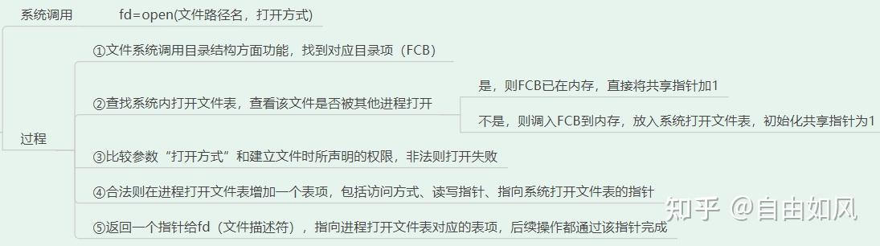
答案：B
2014年（大题2）
（7分）文件F由200条记录组成，记录从1开始编号。用户打开文件后，欲将内存中的一条记录插入文件F中，作为其第30条记录。请回答下列问题，并说明理由。
(1) 若文件系统采用连续分配方式，每个磁盘块存放一条记录，文件F存储区域前后均有足够的空闲磁盘空间，则完成上述插入操作最少需要访问多少次磁盘块？F的文件控制块内容会发生哪些改变？
(2) 若文件系统采用链接分配方式，每个磁盘块存放一条记录和一个链接指针，则完成上述插入操作需要访问多少次磁盘块？若每个存储块大小为1KB，其中4B存放链接指针，则该文件系统支持的文件最大长度是多少？
解析：
（1）移动前29块最省时，此时需要将前29块向前移动1个磁盘块，分别需要一次读盘和一次写入的操作，也就是2×29=58次，再将第30条插入，需要1次写盘，因此一共访问59次；
起始地址和盘块数都会发生改变。
（2）上述操作需要依次访问前29块，再将第30块插入（需要修改第29块指针指向第30个，此时需要将修改后的29号写回磁盘；之后将第30个写入同时赋予其29块的下地址），因此需要访问磁盘29+1+1=31次；
指针占4B，一共可以指示 232 个地址空间，一个块大小为1KB-4B=1020B，因此文件系统支持的文件最大长度是：232 ×1020B=4080GB。
2015年（选择1）
（2分）在文件的索引节点中存放直接索引指针10个，一级和二级索引指针各1个。磁盘块大小为1KB，每个索引指针占4个字节。若某文件的索引节点已在内存中，则把该文件偏移量（按字节编址）为1234和307400处所在的磁盘块读入内存，需访问的磁盘块个数分别是（ ）。
A. 1、2
B. 1、3
C. 2、3
D. 2、4
解析：
n级索引需要访问的磁盘=n+1；
10个直接索引的数据块大小为1KB×10=10240B，因此直接索引偏移量为[0, 10239]；
1个1级索引数据块大小为1KB×1KB/4B=262144B，因此叠加上的偏移量为[10240, 10240+262143]；
2级索引不需要计算，由此即可得出答案，文件偏移量为1234的在直接索引，307400则在2级索引；
因此访问磁盘块次数分别为0+1=1和2+1=3。
答案：B
2015年（选择2）
（2分）文件系统用位图法表示磁盘空间的分配情况，位图存于磁盘的32～127号块中，每个盘块占1024个字节，盘块和块内字节均从0开始编号。假设要释放的盘块号为409612，则位图中要修改的位所在的盘块号和块内字节序号分别是（ ）。
A. 81、1
B. 81、2
C. 82、1
D. 82、2
解析：
位示图1位即可表示一个盘块状态，由409612÷(1024×8)=50……12，因此可以得出位示图的盘块号为32+50=82，块内字节为第2个字节（12bit小于16bit），编号为1（从0开始）。
答案：C
2016年（大题1）
（9分）某磁盘文件系统使用链接分配方式组织文件，簇大小为4KB。目录文件的每个目录项包括文件名和文件的第一个簇号，其他簇号存放在文件分配表FAT中。
(1) 假定目录树如下图所示，各文件占用的簇号及顺序如下表所示，其中dir、dir1是目录，file1、file2是用户文件。请给出所有目录文件的内容。
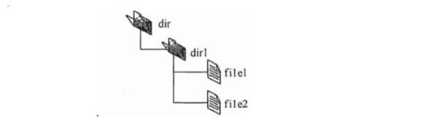
文件名簇号、、、、文件名簇号dir1dir148file1100、106、108file2200、201、202
(2) 若FAT的每个表项仅存放簇号，占2个字节，则FAT的最大长度为多少字节？该文件系统支持的文件长度最大是多少？
(3) 系统通过目录文件和FAT实现对文件的按名存取，说明file1的106、108两个簇号分别存放在FAT的哪个表项中。
(4) 假设仅FAT和dir目录文件已读入内存，若需将文件dir/dir1/file1的第5000个字节读入内存，则要访问哪几个簇？
解析：
（1）如图所示，目录项包括文件名和文件的第一个簇号（只有dir和dir1是目录）：
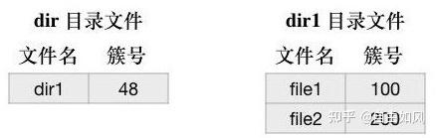
（2）FAT仅存放簇号且占2B，故其最多可以表示 216 个，2B× 216 =128KB；
簇大小为4KB，故文件系统支持的最大长度为4KB×216 =256MB。
（3）FAT采用的事链式存储，故106存放在100表项中，108存放在106表项中。
（4）第一步：由于FAT和dir目录文件已读入内存，故先访问dir1的48簇；
第二步：5000B位于file1的第二个字节中，因此依次访问100号簇、106号簇。
2017年（选择1）
（2分）某文件系统中，针对每个文件，用户类别分为4类：安全管理员、文件主、文件主的伙伴、其他用户；访问权限分为5种：完全控制、执行、修改、读取、写入。若文件控制块中用二进制位串表示文件权限，为表示不同类别用户对一个文件的访问权限，则描述文件权限的位数至少应为（ ）。
A. 5
B. 9
C. 12
D. 20
解析：
用户数×权限数构成矩阵，因此需要5×4=20位。
答案：D
2017年（选择2）
（2分）若文件f1的硬链接为f2，两个进程分别打开f1和f2，获得对应的文件描述符为fd1和fd2，则下列叙述中，正确的是（ ）。
Ⅰ. f1和f2的读写指针位置保持相同
Ⅱ. f1和f2共享同一个内存索引结点
Ⅲ. fd1和fd2分别指向各自的用户打开文件表中的一项
A. 仅Ⅲ
B. 仅Ⅱ、Ⅲ
C. 仅Ⅰ、Ⅱ
D. Ⅰ、Ⅱ和Ⅲ
解析：
I打开位置不同，读写指针位置也不会相同；II正确；III二者共享一个内存索引结点，但是各有各自的用户打开文件表。
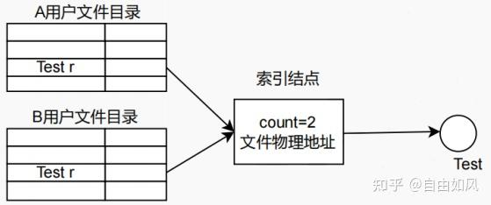
答案：B
2018年（选择1）
（2分）下列优化方法中，可以提高文件访问速度的是（ ）。
Ⅰ. 提前读 Ⅱ. 为文件分配连续的簇
Ⅲ. 延迟写 Ⅳ. 采用磁盘高速缓存
A. 仅Ⅰ、Ⅱ
B. 仅Ⅱ、Ⅲ
C. 仅Ⅰ、Ⅲ、Ⅳ
D. Ⅰ、Ⅱ、Ⅲ、Ⅳ
解析：
送分题，全选。
答案：D
2018年（大题2）
（7分）某文件系统采用索引节点存放文件的属性和地址信息，簇大小为4KB。每个文件索引节点占64B，有11个地址项，其中直接地址项8个，一级、二级和三级间接地址项各1个，每个地址项长度为4B。请回答下列问题。
(1) 该文件系统能支持的最大文件长度是多少？（给出计算表达式即可）
(2) 文件系统用1M（1M= 220 ）个簇存放文件索引节点，用512M个簇存放文件数据。若一个图像文件的大小为5600B，则该文件系统最多能存放多少个这样的图像文件？
(3) 若文件F1的大小为6KB，文件F2的大小为40KB，则该文件系统获取F1和F2最后一个簇的簇号需要的时间是否相同？为什么？
解析：
（1） (8+1×1024+1×10242+1×10243)×4�� 。
（2）5600B的图像文件需要占用2个簇，需要占用索引结点数为1；因此从数据上考虑能放512M/2=256M，从索引结点上考虑4KB/64B× 220 =64M个；综上取限制更小的，最多只能存放64M个。
（3）不相同。文件F1的大小为6KB，文件F2的大小为40KB，故F1在第2个簇，F2在第10个簇，而直接地址只有8个，因此获取F1最后一个簇的簇号可以直接从直接地址项获取，而获取F2最后一个簇的簇号需要先从磁盘取出一级索引，比F1多一次磁盘读入。
2019年（选择1）
（2分）下列选项中，可用于文件系统管理空闲磁盘块的数据结构是（ ）。
Ⅰ. 位图 Ⅱ. 索引结点
Ⅲ. 空闲磁盘块链 Ⅳ. 文件分配表 (FAT)
A. 仅Ⅰ、Ⅱ
B. 仅Ⅰ、Ⅲ、Ⅳ
C. 仅Ⅰ、Ⅲ
D. 仅Ⅱ、Ⅲ、Ⅳ
解析：
I、III在基础知识里，但是注意FAT也能管理空闲盘块，可以去了解下其性质。
答案：B
2020年（选择1）
（2分）若多个进程共享同一个文件F，则下列叙述中，正确的是（ ）。
A. 各进程只能用“读”方式打开文件F
B. 在系统打开文件表中仅有一个表项包含F的属性
C. 各进程的用户打开文件表中关于F的表项内容相同
D. 进程关闭F时，系统删除F在系统打开文件表中的表项
解析：
A错误，也可以进行“写”，具体看授权；B正确；C错误，不会完全相同，比如读写指针的位置；D错误，进程关闭时，需要检查其他进程有没有打开，有其他进程打开时不能删除相关系统打开文件表项。
答案：B
2020年（选择2）
（2分）下列选项中，支持文件长度可变、随机访问的磁盘存储空间分配方式是（ ）。
A. 索引分配
B. 链接分配
C. 连续分配
D. 动态分区分配
解析：
链接分配无法实现随机访问；连续分配不适合文件长度可变；动态分区分配用于管理主存中的区域划分和分配；索引分配正确，可以实现随机访问以及文件长度可变。
答案：A
2020年（选择3）
（2分）某文件系统的目录项由文件名和索引结点号构成。若每个目录项长度为64字节，其中4字节存放索引结点号，60字节存放文件名。文件名由小写英文字母构成，则该文件系统能创建的文件数量的上限为（ ）。
A. 226
B. 232
C. 260
D. 264
解析：
因为索引结点号为4B，故其创建的文件上限为 232。
答案：B
2021年（选择1）
（2分）若目录dir下有文件file1，则为删除该文件内核不必完成的工作是（ ）。
A. 删除file1的快捷方式
B. 释放file1的文件控制块
C. 释放file1占用的磁盘空间
D. 删除目录dir中与file1对应的目录项
解析：
快捷方式无法删除（软链接不主动删除会一直存在，只是指向一个不存在的文件）。
答案：A
2022年（大题1）
（7分）某文件系统的磁盘块大小为4KB，目录项由文件名和索引节点号构成，每个索引节点占256字节，其中包含直接地址项10个，一级、二级和三级间接地址项各1个，每个地址项占4字节。该文件系统中子目录stu的结构如题45(a)图所示，stu包含子目录course和文件doc，course子目录包含文件course1和course2。各文件的文件名、索引节点号、占用磁盘块的块号如题45(b)图所示。

题45(a)图
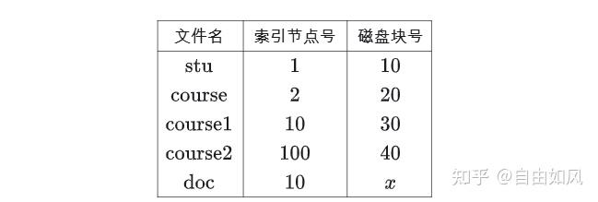
题45(b)图
请回答下列问题。
(1) 目录文件stu中每个目录项的内容是什么？
(2) 文件doc占用的磁盘块的块号 � 的值是多少？
(3) 若目录文件course的内容已在内存，则打开文件course1并将其读入内存，需要读几个磁盘块？说明理由。
(4) 若文件course2的大小增长到6MB，为了存取course2需要使用该文件索引节点的哪几级间接地址项？说明理由。
解析：
（1）目录项由文件名和索引节点号构成，如下所示：
文件名索引节点号文件名索引节点号course2doc10
（2）course1和doc的索引结点号都是10，故其共享同一个索引结点，指向同一个文件，因此doc磁盘块号为30。
（3）需要读2个磁盘块。目录文件course的内容已在内存，根据其目录项首先读取10号索引节点（course1的所有结点）所在的磁盘块；之后根据10号索引节点中包含文件的地址项，读取30号磁盘块的内容。
（4）需要地址总数：6MB/4KB=1536个；
直接地址数量：10；一级索引地址数量：1×4KB/4B=1024个；二级索引地址数量：1× (4��/4�)2 =1049610个；
10+1024<1536<10+1024+1049610，因此需要用到二级索引才够1536个。
2023年（选择1）
（2分）若文件F仅被进程P打开并访问，则当进程P关闭F时，下列操作中，文件系统需要完成的是（ ）。
A. 删除目录中文件F的目录项
B. 释放F的索引节点所占的内存空间
C. 释放F的索引节点所占的外存空间
D. 将文件磁盘索引节点中的链接计数减1
解析：
A关闭文件不代表删除文件；B正确，因为仅被P进程打开，故关闭F时可以释放内存的索引结点；C外存不能释放，否则文件就被破坏了；D删除文件时其外存链接计数器才减1，这是关闭不影响外存。
答案：B

